Το Σχήμα Δράσης του Πάρσονς
Από: George Ritzer (2012), Σύγχρονη Κοινωνιολογική Θεωρία, Αθήνα, εκδόσεις Κριτική, σελ. 152.
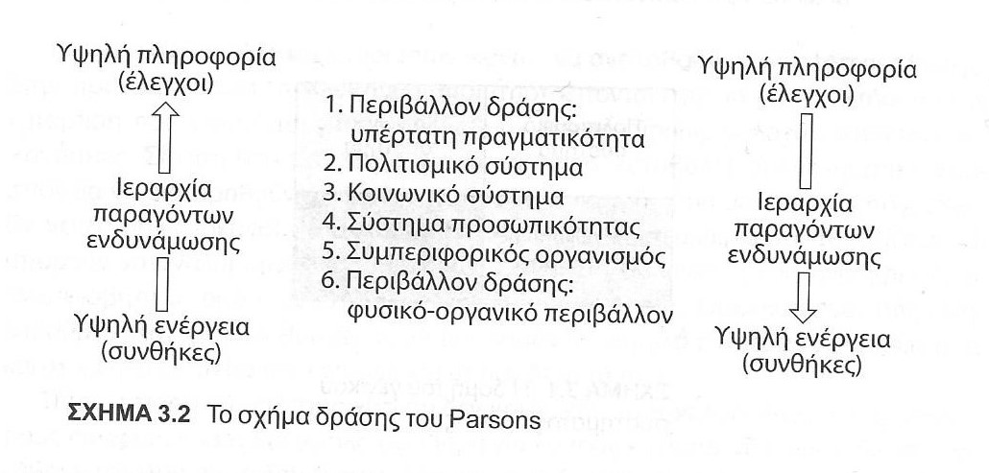
Ο Πάρσονς έχει μία σαφή ιδέα για τα επίπεδα της κοινωνικής ανάλυσης καθώς και για τη μεταξύ τους σχέση. Η ιεραρχική διευθέτηση είναι σαφής, ενώ τα επίπεδα ενσωματώνονται στο σύστημα του Πάρσονς με δύο τρόπους. Πρώτον, το καθένα από τα χαμηλότερα επίπεδα παρέχει τις συνθήκες και την ενέργεια που χρειάζονται τα ανώτερα επίπεδα. Κατά δεύτερον, τα υψηλοτέρα επίπεδα ελέγχουν αυτά που βρίσκονται σε χαμηλότερη θέση στην ιεραρχία.

Σε ότι αφορά τα περιβάλλοντα του συστήματος δράσης, το χαμηλότερο επίπεδο, το φυσικό και οργανικό περιβάλλον, εκπροσωπεί τις μη συμβολικές πτυχές του ανθρώπινου σώματος, την ανατομία και τη φυσιολογία του. Το υψηλότερο επίπεδο, η υπέρτατη πραγματικότητα, διακρίνεται από μία «μεταφυσική» χροιά.
Προσοχή όμως! Κατ’ ουσία δεν αναφέρεται τόσο στο υπερφυσικό όσο σε μία καθολική τάση των κοινωνιών να αντιμετωπίζουν συμβολικά τις αβεβαιότητες και τις τραγωδίες της ανθρώπινης ύπαρξης που θέτουν σε αμφισβήτηση το νόημα της κοινωνικής οργάνωσης.
Η καρδιά του έργου του Πάρσονς έγκειται στα τέσσερα συστήματα δράσης που διέκρινε. Στις υποθέσεις που διετύπωσε ο Πάρσονς σχετικά με τα συστήματα δράσης, το πρόβλημα της τάξης (order) αναδέχθηκε σε κύριο ενδιαφέρον του αλλά και σε μείζονα πηγή κριτικής στο έργο του. Το χομπσιανό πρόβλημα της τάξης – τι είναι αυτό που αποτρέπει τον πόλεμο των πάντων κατά πάντων στην κοινωνία – δεν είχε απαντηθεί ικανοποιητικά για τον συγγραφέα αυτόν από του προηγούμενους στοχαστές.

Ο Πάρσονς εντόπισε την απάντηση στο πρόβλημα της τάξης (κατά την έννοια της ευταξίας) στον δομολειτουργισμό, ο οποίος λειτουργεί κατά την άποψή του με βάση το ακόλουθο σύνολο υποθέσεων:
- Τα συστήματα διακρίνονται από την τάξη και αλληλεξάρτηση των συστατικών τους στοιχείων
- Τα συστήματα τείνουν προς μία κατάσταση αυτοτροφοδοτούμενης τάξης ή ισορροπίας.
- Ένα σύστημα είτε είναι στατικό είτε συμμετέχει σε μία εύτακτη διαδικασία μεταβολής.
- Η φύση ενός μέρους του συστήματος έχει αντίκτυπο στη μορφή που μπορούν να πάρουν τα άλλα μέρη.
- Τα συστήματα διατηρούν όρια με τα περιβάλλοντα τους.
- Η κατανομή και η ενσωμάτωση είναι δύο θεμελιώδεις διαδικασίες, που είναι αναγκαίες για κάθε δεδομένη κατάσταση ή ισορροπία ενός συστήματος.
- Τα συστήματα τείνουν προς την αυτοδιατήρηση. Στη διαδικασία αυτή εμπλέκονται η διατήρηση των ορίων και των σχέσεων των συστατικών μερών τους προς το σύνολο, ο έλεγχος των περιβαλλοντικών διαφοροποιήσεων και ο έλεγχος των εσωτερικών τάσεων μεταβολής του συστήματος.
Οι υποθέσεις αυτές οδήγησαν τον Πάρσονς να θέσει ως πρώτη του προτεραιότητα την ανάλυση της ιεραρχικής δομής της κοινωνίας και της απαραίτητης σταθερότητάς της.

Κριτική
Όμως, κάνοντας το αυτό, ασχολήθηκε ελάχιστα με το ζήτημα της κοινωνικής αλλαγής, με το οποίο καταπιάστηκε πολύ αργότερα στη σταδιοδρομία του και για το οποίο υπέστη σφοδρή κριτική ως συντηρητικός, απολογητής του αμερικανικού (καπιταλιστικού) συστήματος.
Εξάλλου του ασκήθηκε κριτική από τον C. W. Mills για το εξαιρετικά αφηρημένο επίπεδο των διατυπώσεών του – αναφερόταν στη μορφή της εξαιρετικά αφηρημένης θεωρητικής διαμόρφωσης όπου η τυπική οργάνωση και η ρύθμιση των εννοιών έχει προτεραιότητα απέναντι στην κατανόηση της κοινωνικής πραγματικότητας. Κατά τον Mills η σύλληψης του Parsons και λόγω του εύρους της αποκλήθηκε Grand Theory (Μεγάλη Θεωρία)!
Η Grand Theory είναι μάλλον ή ήττον αποσπασμένη από τις συγκεκριμένες ανησυχίες (concrete concerns) της καθημερινής ζωής και τη ποικιλομορφίας που την διακρίνει στον χρόνο και στον χώρο.

Προσοχή!
Στο κείμενο του R. Schwartzenberg υπάρχουν μεταφραστικές ατέλειες. Για να τις διορθώσετε ώστε να μπορέσετε κατανοήσετε το κείμενο σε ότι αναφορά τις απόψεις του Parsons, λάβετε υπόψη τα ακόλουθα:
- Όπου βλέπετε να γίνεται αναφορά σε «δράστη» ή σε «δράστες», να θεωρείτε ότι εννοείται ο «δρών» (αυτός/ή που δρα) ή οι «δρώντες». Αυτή είναι η ορθή απόδοση της αγγλικής λέξης ”actor” που χρησιμοποιεί ο Parsons.
- Όπου θα βλέπετε τη λέξη «αλληλεξάρτηση» που αποδίδει την αγγλική λέξη “interaction”, η ορθή απόδοσή της είναι «αλληλόδραση» ή διάδραση».
- Οι αναφερόμενες «μονάδες-πράξεων» αποτελούν μετάφραση του “unit-act”. Θα μπορούσε να αποδοθεί καλύτερα ως μονάδα δράσης. Αποτελεί τη βασική μονάδα ανάλυσης και μελέτης της δράσης ενός δρώντος υποκειμένου.

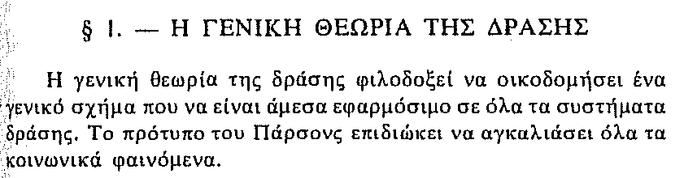

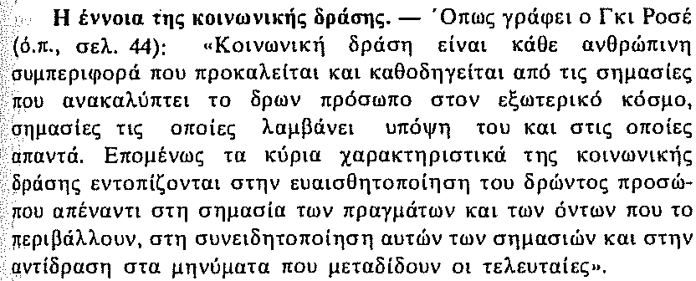
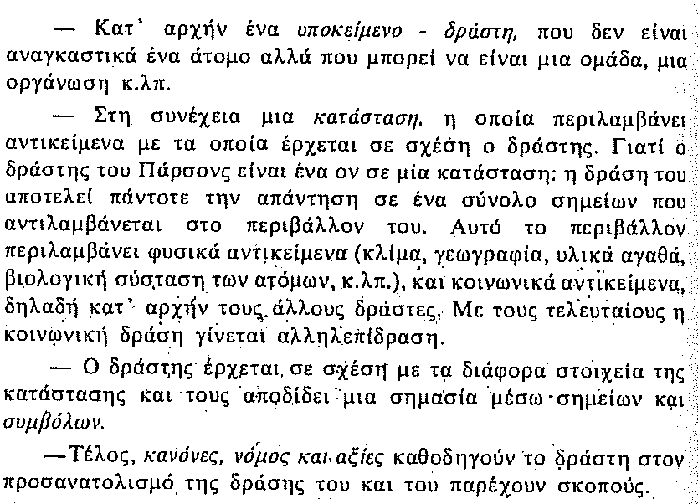
Η κοινωνική δράση περιλαμβάνει τα παρακάτω τέσσερα στοιχεία:

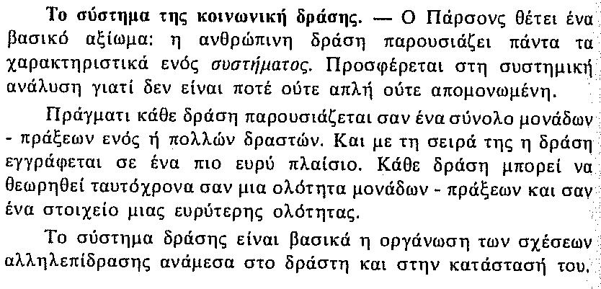

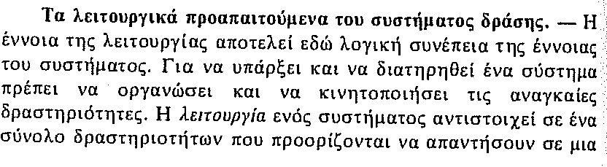
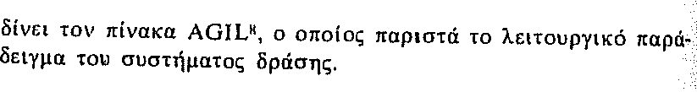
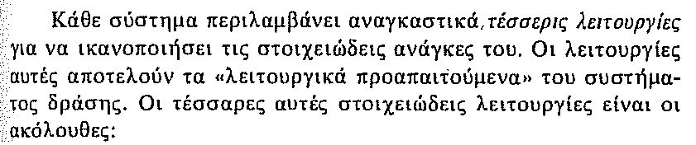

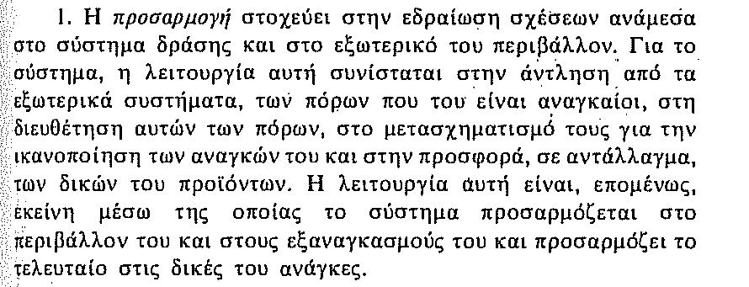
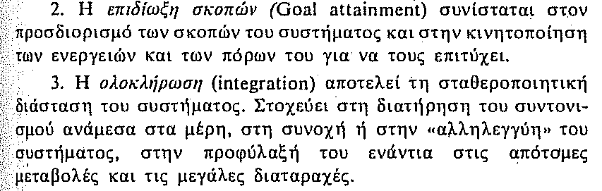

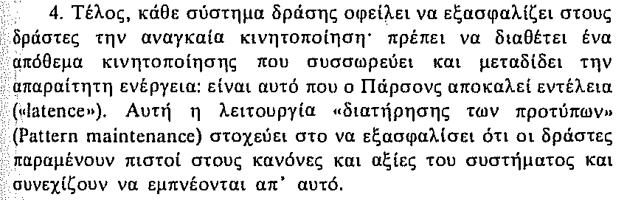

(Adaptation)  Προσαρμογή | (Goal-Attainment)  Επίτευξη Στόχων
(Latency)  Διατήρηση Λανθάνοντος  Προτύπου | (Integration)  Ολοκλήρωση/  Συναρμογή
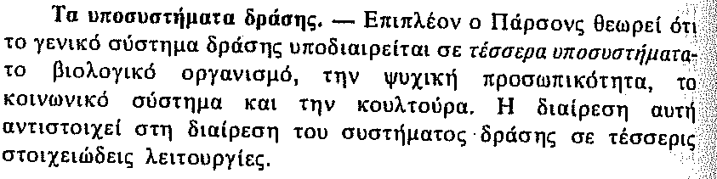

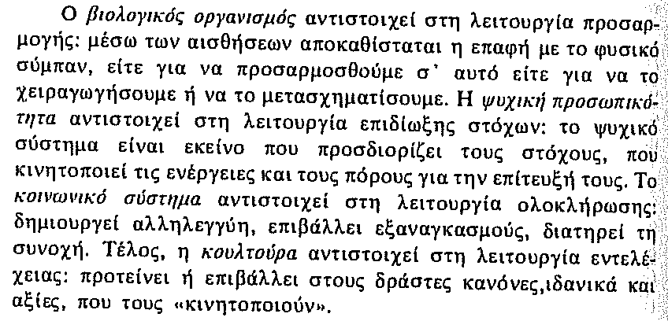
Ο βιολογικός οργανισμός  (Adaptation)  Προσαρμογή | Η προσωπικότητα  (Goal-Attainment)  Επίτευξη Στόχων
Η κουλτούρα  (Latency)  Διατήρηση λανθάνοντος  Προτύπου | Το κοινωνικό σύστημα  (Integration)  Ολοκλήρωση/συναρμογή

ΤΟ ΠΟΛΙΤΙΚΟ ΥΠΟΣΥΣΤΗΜΑ
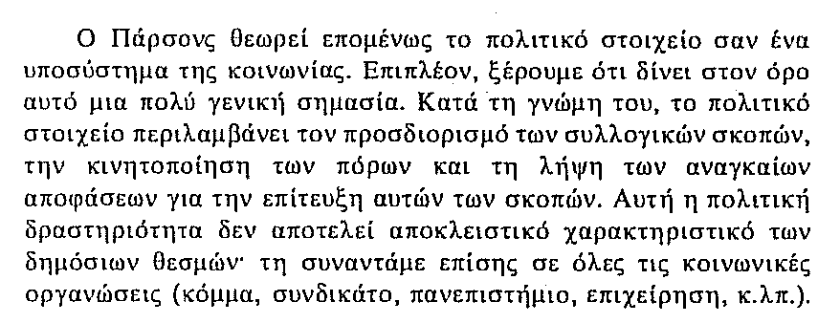
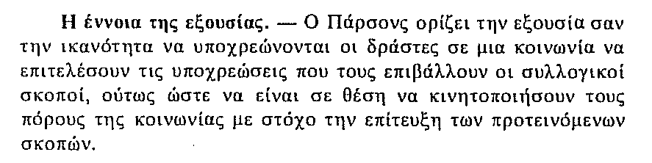

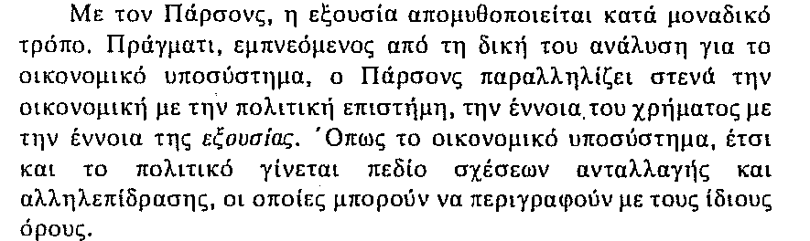

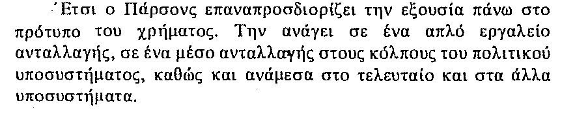
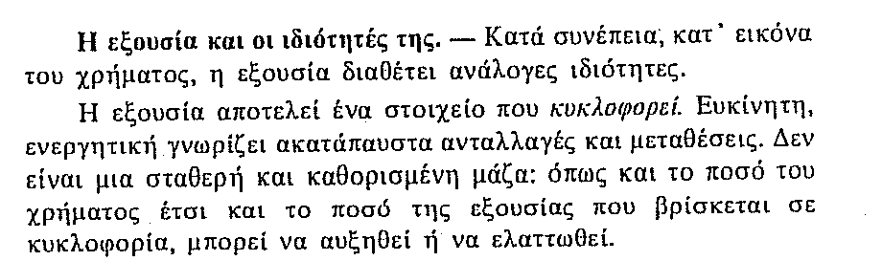
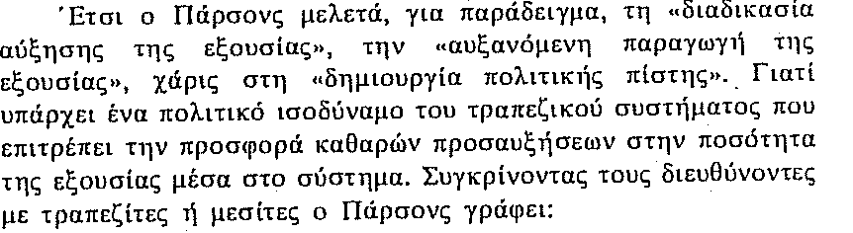

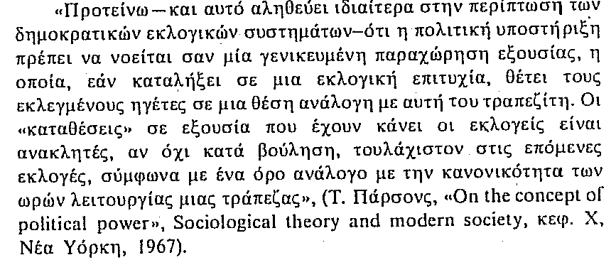
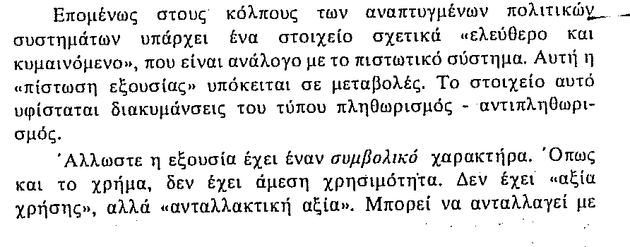
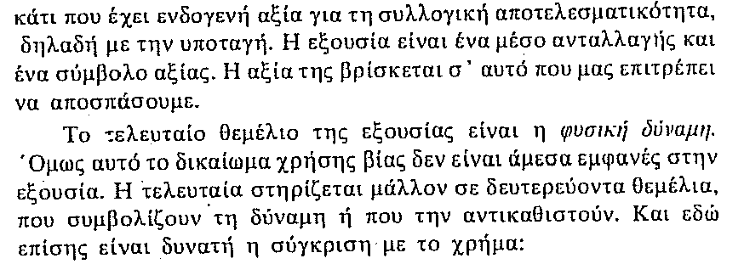
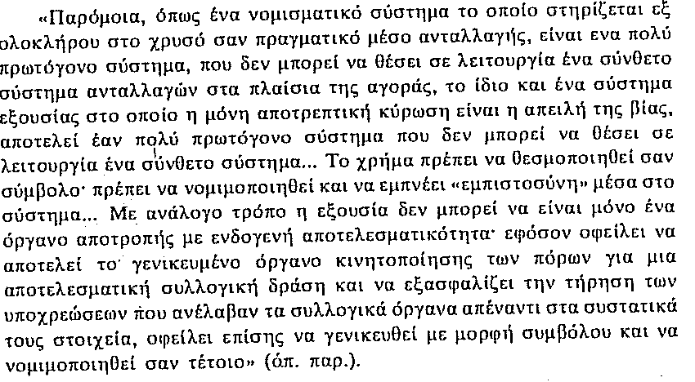
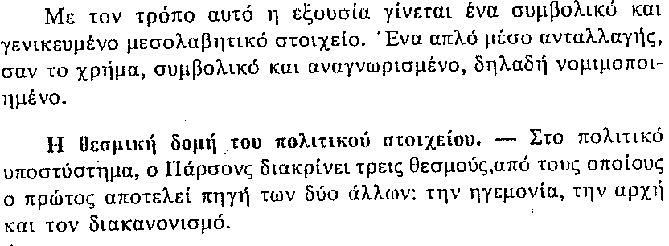
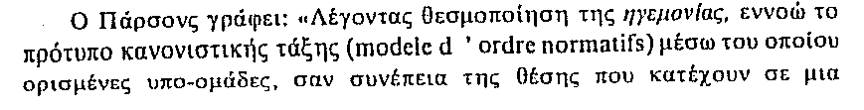
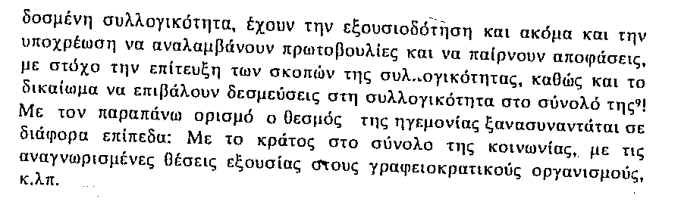

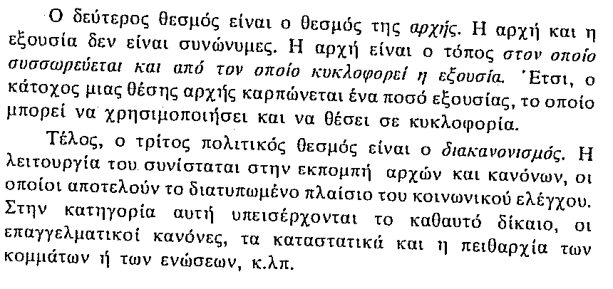
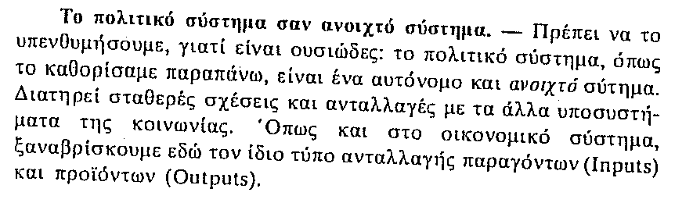

ΠΡΟΣΘΕΤΑ ΣΤΟΙΧΕΙΑ
Ο Τάλκοτ Πάρσονς είναι αυτό το πρόσωπο στην κοινωνιολογία που ιδιαίτερα ασχολήθηκε με την ανάδειξη των κοινωνικών θεσμών. Για το σκοπό αυτόν ο Πάρσονς ανέπτυξε μία σειρά εννοιών που επικεντρώνοντας στην ιδέα των κοινωνικών «ρόλων», οι οποίοι διαμορφώνονται μέσω των πολιτισμικών αναμονών και αποτελούν τα βασικά στοιχεία της κοινωνικής δομής.
Για τον Πάρσονς η ατομική δράση είναι βολονταριστική (που σημαίνει βουλησιαρχική), δηλαδή κατάσταση στην οποία άρχει (εξουσιάζει, κυριαρχεί) η βούληση ενός ατόμου ή μιας ομάδας. Είναι δε βολονταριστική γιατί θεωρεί ότι τα άτομα έχουν την ικανότητα να επιλέγουν πως θα δράσουν.
Πάντως, οι επιλογές που τα άτομα κάνουν δεν είναι απλές δράσεις απρόσκοπτης ελευθέρας βούλησης αλλά περιορίζονται από πολιτισμικά νοήματα. Αυτά τα τελευταία δεν είναι τα ίδια παντού και πάντοτε αλλά σχετίζονται με τις διαδρομές, τις παραδόσεις και τις πρακτικές της κάθε κοινωνίας και αναλόγως δημιουργούν αντιληπτικά σχήματα και νοήματα στους κοινωνούς, στα μέλη της κοινωνίας.
Μία βασική διάκριση στην κοινωνιολογία είναι ανάμεσα στην κουλτούρα (culture), και στην κοινωνία. Η πρώτη αναφέρεται στον τρόπο ζωής και όταν αντιμετωπίζεται με τρόπο συνολικό στον πολιτισμό, ενώ η δεύτερη στις κοινωνικές σχέσεις. Η διάκριση ανάμεσα στις δύο αυτές διαστάσεις είναι αναλυτική.
Έτσι, στην πρακτική κοινωνική ζωή αποτελούν δύο όψεις του ίδιου νομίσματος και είναι αδιαχώριστες.
Η/οι κουλτούρα/ες αποτελούνται από σημάδια και σύμβολα διατεταγμένα στις συλλογικές αναπαραστάσεις μέσω των οποίων μπορούν να οργανωθούν οι δράσεις των μελών της κοινωνίας. Τα δε σύμβολα είναι (διαμέσω της διαδικασίας της κοινωνικοποίησης) εσωτερικευμένα αντικείμενα, τα οποία μπορούν να μεταδοθούν με ελάχιστη απόκλιση από το ένα άτομο στο άλλο. Τα συμβολικά πρότυπα (μοτίβα) μιας κουλτούρας είναι ανάλογα με τα γενετικά πρότυπα ενός οργανισμού και ο Πάρσονς αναγνώρισε ρητά μία παραλληλότητα μεταξύ των συμβόλων και των γονιδίων.
Σύμφωνα μ’ αυτήν την οπτική εκεί όπου το γονίδιο είναι η μονάδα κληρονομικότητας στα βιολογικά συστήματα, το σύμβολο αποτελεί, είναι, η μονάδα κληρονομιάς στα πολιτιστικά συστήματα.
Ο παραλληλισμός ανάμεσα στο γονίδιο και στο πολιτισμικό σύμβολο κατέστη κεντρικής σημασίας στην Παρσονική πολιτισμική ανάλυση. Έτσι, αν η ανάπτυξη και συμπεριφορά των βιολογικών οργανισμών, όπως αποδεχόταν, εξαρτάται από τον γενετικό κώδικα του οργανισμού που είναι αποθηκευμένος στο DNA του, τότε για τον Πάρσονς η ανάπτυξη και η συμπεριφορά των κοινωνικών συστημάτων αποτελεί, είναι, το αποτέλεσμα των πολιτισμικών κωδίκων, τους οποίους οι κοινωνίες διατηρούν εν ζωή.
Δέχεται δε ότι ένας πολιτισμικός κώδικας είναι μία ομάδα κανόνων που προσδιορίζει την χρήση και τον συνδυασμό των συμβόλων και ότι, ως εκ τούτου, επιτρέ-πει την δημιουργία των συλλογικών αναπαραστάσεων.
Για παράδειγμα, ένας γλωσσικός κώδικας αποτελεί έναν ιδιαίτερο τύπο πολιτισμικού κώδικα και περιλαμβάνει τους κανόνες που καθορίζουν την ορθή διάρθρωση των προτάσεων και έτσι επιτρέπει το σχηματισμό και μεταβίβαση των ομιλούμενων και γραπτών μηνυμάτων. Τα δε πολιτιστικά πρότυπα μιας κοινωνίας περιλαμβάνουν μια ολόκληρη σειρά τέτοιων κωδίκων, σύμφωνα με τον Πάρσονς.
Τώρα, αναλόγως του εύρους της, μία κουλτούρα αφορά σε μία πολιτισμική ή υπο-πολιτισμική ομάδα.
Οι κουλτούρες μπορούν να συγκριθούν, με τον προσδιορισμό των «αξιακών προτύπων» γύρω από τα οποία είναι οργανωμένες. Τέτοια αξιακά πρότυπα είναι καθορισμένοι συνδυασμοί ορισμένων συνολικών-καθολικών αξιακών προσανατολισμών, που ποικίλουν ως προς την ισχύ/εύρος από τη μια κουλτούρα στην άλλη. Αυτοί οι αξιακοί προσανατολισμοί περιγράφονται σε σχέση με τις «μεταβλητές προτύπων» που καθορίζουν τα όρια εντός των οποίων οι διακριτές κουλτούρες (υποπολιτισμικές ομάδες) μπορούν να ποικίλουν.
Έτσι, ο πολιτιστικός σχετικισμός μπορεί να θεωρηθεί ως διαφοροποίηση και διακύμανση εντός καθορισμένων ορίων∙ περιλαμβάνουν το εύρος των πιθανών αξιακών προσανατολισμών τους οποίους μπορούν να πάρουν οι άνθρωποι προς τον κόσμο.
Οι πολιτισμικοί κώδικες αποτελούν τη βάση των κοινωνικών θεσμών δια των οποίων οι δράσεις ρυθμίζονται κατά τρόπο συγκεκριμένο. Οι κοινωνικοί θεσμοί έχουν από μακρού αναγνωρισθεί ως κεντρικής σημασίας για την κοινωνική ευταξία και η κύρια συνεισφορά του Πάρσονς ήταν να δείξει πως επακριβώς σχηματίζονται και πως λειτουργούν.
Οι θεσμοί οικοδομούνται από νοηματικά σύμβολα πολλών ειδών, αλλά αυτά στα οποία ο Πάρσονς έδωσε ιδιαίτερη προσοχή είναι οι αξίες που απαρτίζουν ένα «κοινό αξιακό σύστημα». Οι αξίες αυτές αποτελούν τη βάση των δεσμεύσεων που έχουν οι άνθρωποι προς ευρύτερα πολιτισμικά πρότυπα και καθορίζουν τις νόμιμες «προσδοκίες» που θέλουν να δημιουργήσουν σχετικά με τη συμπεριφορά ο ένας του άλλου.
Οι δρώντες μπορούν να προβλέψουν τις ενέργειες των άλλων με καθαρά ρεαλιστικούς, γνωσιακούς όρους − με βάση το τι έχουν κάνει στο παρελθόν ή τι είναι προς το συμφέρον τους − και να βασίζουν τις δικές τους ενέργειες σε αυτές τις γνωσιακές προσδοκίες. Ωστόσο, οι σημαντικότερες προσδοκίες είναι «κανονιστικές» (καθορίζουν, ρυθμίζουν ή προσδιορίζουν). Μέσω της κοινής χρήσης ορισμένων αξιών, οι δρώντες μαθαίνουν ότι μπορούν να προσδοκούν νόμιμα από άλλους να επιτελούν, όπως και τι είναι οι ίδιοι υποχρεωμένοι να κάνουν σε αντάλλαγμα. Η κανονιστική δομή της δράσης διασφαλίζει ότι η δύναμη και ο εξαναγκασμός πρέπει πάντα να αποτελούν δευτερεύοντα στοιχεία στην κοινωνική τάξη (order) (Parsons 1951: 15).

Η κοινωνικοποίηση των ατόμων σε ένα κοινό σύστημα αξιών τους παρέχει μια συνολική εικόνα της κοινωνίας τους από την οποία μπορούν να προσδιορίσουν πώς πρέπει να ενεργούν σε συγκεκριμένες καταστάσεις και πώς μπορούν να περιμένουν συγκεκριμένους άλλους να ενεργούν προς τους ίδιους. Με αυτόν τον τρόπο, οι ενέργειές τους καθοδηγούνται από «πρότυπα» ή κανόνες συμπεριφοράς.
Οι προσδοκίες τείνουν να διαμορφώνονται σε δέσμες συμπληρωματικών προσδοκιών και αυτό διασφαλίζει ότι οι δράσεις θα αλληλοσυνδέονται ή θα αλληλεπιδρούν ομαλά. Για παράδειγμα, οι προσδοκίες σχετικά με τις ενέργειες των μαθητών προς τους εκπαιδευτικούς, συμπληρώνουν τις δράσεις των εκπαιδευτικών απέναντί τους.
Συνεπώς, οι συμπληρωματικές κανονιστικές προσδοκίες ορίζουν συμπληρωματικούς «ρόλους»: τις προσδοκίες σχετικά με τη κατάλληλη συμπεριφορά για όσους ασχολούνται με συγκεκριμένα είδη δραστηριοτήτων και καταλαμβάνουν ιδιαίτερες κοινωνικές θέσεις.
Με τη σειρά τους, οι ρόλοι, συγκεντρώνονται στους κοινωνικούς θεσμούς (σχολεία, οικογένειες, επιχειρήσεις, κράτη, κ.λπ.) των οποίων οι διασυνδέσεις αποτελούν την κοινωνική δομή. Είναι τα θεμελιώδη «μέρη» ή τμήματα του κάθε κοινωνικού συστήματος, και είναι σ’ αυτή τη βάση που ένας βαθμός προβλεψιμότητας και τάξης στην κοινωνική ζωή είναι εφικτός.
Η ιδέα αναπτύχθηκε περαιτέρω από τον Merton (1957), Gross et al. (1985) και Dahrendorf (1958).
Είναι αυτή η κοινωνικοποίηση που δίνει στους κοινωνικούς θεσμούς τη σταθερότητα και τον εκλαμβανόμενο ως δεδομένο χαρακτήρα τους μέσω του οποίου μπορεί να διασφαλιστεί η συμμόρφωση με τις καθιερωμένες πρακτικές. Η εξάρτηση του Πάρσονς από μια κοινωνικοποιημένη συμμόρφωση προς τα κληρονομικά ήθη και έθιμα έχει οδηγήσει σε επικρίσεις για την «υπερ-κοινωνικοποιημένη» του άποψη των ατόμων και των πράξεών τους (Wrong 1961). Θεωρήθηκε ότι έχει δυσκολίες στην εξήγηση της παρεκκλίνουσας συμπεριφοράς, των συγκρούσεων και της καινοτομίας λόγω της έμφασης που δίνει στη συμμόρφωση που προκύπτει από την κοινωνικοποίηση σε κοινές αξίες.
Ωστόσο, ο Πάρσονς δεν εννοούσε ότι όλες οι κοινωνίες θα έπρεπε να αντιμετωπίζονται ως τελείως ολοκληρωμένα κοινωνικά συστήματα. Τα μέλη μιας κοινωνίας μοιράζονται από κοινού μια ομάδα συλλογικών αναπαραστάσεων, απέναντι στις οποίες μπορεί να έχουν διαφορετική δέσμευση. Αυτοί είναι οι συμβολικοί τρόποι με τους οποίους οι κουλτούρες/πολιτισμοί ρυθμίζουν τις σχέσεις τους και διασαφηνίζουν για κάθε τυχόν αξιολογική κρίση που κάνουν.
Η διερεύνηση των συνθηκών υπό τις οποίες μπορεί να συμβεί η τέλεια ολοκλήρωση − αξιακή συναίνεση, ολοκληρωμένες αναμονές ρόλων και τέλεια κοινωνικοποίηση − φωτίζει τις πιο τυπικές καταστάσεις στις οποίες δεν ισχύουν μία ή περισσότερες από αυτές τις συνθήκες ή καταστάσεις.

Η εφαρμογή της γενικής θεωρίας του Πάρσονς − για παράδειγμα στο Parsons (1954) − χρησιμοποιεί το γενικό πρότυπο της κοινωνικής τάξης (order) για να εξετάσει την απόκλιση και τη σύγκρουση καθώς και τη συναίνεση.
Τα πολιτισμικά αξιακά πρότυπα, υποστήριξε ο Πάρσονς, είναι δύσκολο να παρατηρηθούν. Βρίσκονται σε «λανθάνουσα» κατάσταση στους κοινωνικούς θεσμούς της κοινωνίας και σπάνια εκδηλώνονται με οποιοδήποτε άμεσο τρόπο. Είναι «γενότυποι» που αποτελούν απλώς τα πρότυπα από τα οποία παράγεται ο «φαινοτυπικός» χαρακτήρας των κοινωνικών συστημάτων στα οποία είναι θεσμοθετημένα και οι προσωπικότητες με τις οποίες έχουν εσωτερικευθεί. Ως λανθάνουσες, εικονικές πραγματικότητες, νομιμοποιούν επαναλαμβανόμενες ενέργειες, αλλά δεν αξιοποιούνται συνειδητά σε ατομικές ενέργειες.
Είναι μάλλον εγγενείς σε αυτές τις ενέργειες, που έχουν βαθιές ρίζες στο ασυνείδητο ως πρότυπα για την ανάληψη δράσης.
Η πιο σημαντική κριτική κατά της πολιτιστικής ανάλυσης του Πάρσονς υιοθέτησε ακριβώς αυτή την άποψη, υποστηρίζοντας ότι η ανάλυσή του για τους μηχανισμούς της πολιτιστικής οργάνωσης κλονίζεται ακριβώς στο πιο κρίσιμο σημείο του: ο Πάρσονς απέτυχε να δείξει τους μηχανισμούς μέσω των οποίων τα λανθάνοντα πολιτισμικά πρότυπα μπορούν να δομήσουν κοινωνικές δράσεις. Ο Claude Levi-Strauss, ο Ronald Barthes, ο Alfred Schutz και ο Harold Garfinkel επιχείρησαν με διαφορετικούς τρόπους να επιλύσουν αυτό το πρόβλημα της δομικής ικανότητας που υπάρχει στα λανθάνοντα πολιτιστικά πρότυπα.

